

Examen: ____

Lecciones: ____

Deberes: ____

**ESCUELA SUPERIOR POLITÉCNICA DEL LITORAL**

**Ingeniería en Auditoría y Control de Gestión**

***BASES DE DATOS PARA AUDITORES***

**Primera Evaluación – I Término**

**07/Julio/2011**

Nombre: _________________________________ Paralelo:____

**Tema No. 1** **(20 PUNTOS, 5 puntos cada literal)**

1. Defina Base de datos, DBMS y DBA.
2. ¿Qué es Stored Procedure?
3. Explique brevemente la aplicación de la instrucción INSERT. Escriba la sintaxis.
4. Explique que es una SubConsulta y mencione sus reglas.

**Tema No. 2 (80 PUNTOS)**

Dado el siguiente modelo de datos:

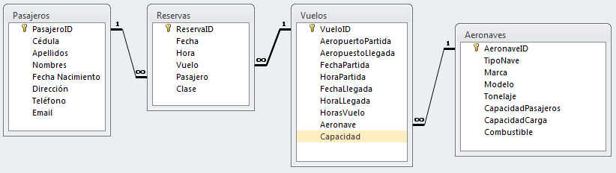

**Realice las siguientes consultas en lenguaje SQL:** **(30 PUNTOS, 6 puntos cada literal)**

1. Presente un reporte de los pasajeros que reservaron pasajes de clase Ejecutivo para el vuelo # 3456. Ordene por Apellidos y Nombres de pasajeros.
2. Presente un reporte de los vuelos realizados por aeronaves modelo “Boing 747-400” con capacidad de carga entre 50 y 80 toneladas entre las fechas 01/01/2011 y 05/07/2011.
3. Muestre un reporte donde se indiquen las aeronaves que han realizado más de 130 vuelos entre los años 2005 y 2010.
4. Muestre un reporte donde se indiquen las aeronaves modelo “Boing 747” que no ha realizado vuelo en los últimos 15 días.
5. Presente un reporte: Mes, Cantidad de reservas para el año 2010 en aeropuerto de partida Mariscal Sucre. Ordene por cantidad de forma descendente.

**Realice los siguientes procedimientos almacenados:** **(30 PUNTOS)**

1. Elabore un stored procedure que permita registrar una nueva reservación. Verifique previamente que exista disponibilidad en el vuelo. (8 puntos)
2. Elabore un stored procedure que permita modificar hora de partida y llegada en un vuelo, considere también actualizar las horas de vuelo. (7 puntos)
3. Elabore un stored procedure que permita mostrar por pantalla cantidad de reservas en cada uno de los vuelos que se dieron en un determinado periodo de tiempo(datos recibidos como parámetros) (7 puntos)
4. Elabore un stored procedure que permita eliminar todas las reservas de un vuelo específico dado que no alcanzaron a completar el 50% de capacidad. (8 puntos)

**Realice los siguientes controles:** **(20 PUNTOS)**

Para los siguientes literales escriba las sentencias en SQL necesarias que:

1. Revise que no exista más de una reserva por pasajeros en un determinado vuelo (Dato recibido), presente un reporte con los registros incorrectos. (7 puntos)
2. Una política de la institución establece que los vuelos para no suspenderse deben por lo menos completar el 50% de la capacidad de pasajeros, entonces muestre un reporte con los vuelos que incumple la política establecida. (13 puntos)